Міністерство освіти і науки України Національний університет «Львівська політехніка»



***Звіт***

до лабораторної роботи №2

З дисципліни: «Кросплатформенні засоби програмування»

На тему: «ДОСЛІДЖЕННЯ БАЗОВИХ КОНСТРУКЦІЙ МОВИ JAVA»

Варіант 4

Виконав:

Ст. групи КІ-34

Демчик Н.О.

Прийняв:

к.т.н., доцент

Іванов Ю.С.

Львів 2022

Мета*:* ознайомитися з базовими конструкціями мови Java та оволодіти навиками написання й автоматичного документування простих консольних програм мовою Java.

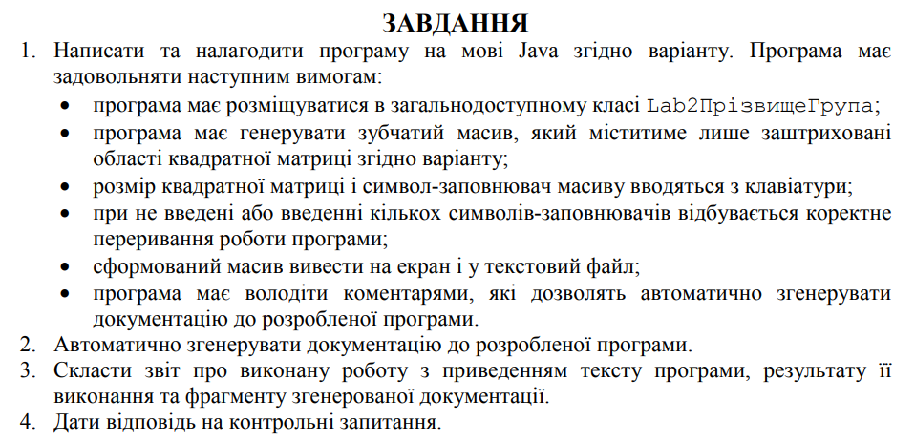

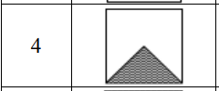

**Код роботи**

import java.io.*;

import java.util.*;

/**

 * Клас Lab2DemchykKI34 реалізує приклад програми до лабораторної роботи №2

 *

 * @author Demchyk Nazar

 * @version 1.0

 * @since version 1.0

 *

 */

public class Lab2DemchykKI34 {

    /**

     * Статичний метод main є точкою входу в програму

     *

     * @param args

     *

     * @throws FileNotFoundException

     *

     */

    public static void main(String[] args) throws FileNotFoundException {

        int nRows;

        char[][] arr;

        String filler;

        Scanner in = new Scanner(System.in);

        File dataFile = new File("MyTriangle.txt");

        PrintWriter fout = new PrintWriter(dataFile);

        System.out.print("Введiть розмiр квадратної матрицi: ");

        nRows = in.nextInt();

        in.nextLine();

        if (nRows % 2 == 0) {

            arr = new char[nRows / 2][];

            for (int i = 0; i < nRows / 2; i++) {

                arr[i] = new char[nRows / 2 + 1 + i];

            }

        } else {

            arr = new char[nRows / 2 + 1][];

            for (int i = 0; i < nRows / 2 + 1; i++) {

                arr[i] = new char[nRows / 2 + 1 + i];

            }

        }

        System.out.print("\nВведiть символ-заповнювач: ");

        filler = in.nextLine();

        exit: if (filler.length() == 0) {

            System.out.print("\nНе введено символ заповнювач");

            break exit;

        } else if (filler.length() > 1) {

            System.out.print("\nЗабагато символiв заповнювачiв");

            break exit;

        } else {

            for (int i = 0; i < (nRows % 2 == 0 ? nRows / 2 : nRows / 2 + 1); i++) {

                for (int j = 0; j < nRows / 2 + 1 + i; j++) {

                    arr[i][j] = filler.charAt(0);

                }

                for (int j = (nRows % 2 == 0 ? (nRows / 2 - 2) - i : (nRows / 2 - 1) - i); j > -1; j--) {

                    arr[i][j] = ' ';

                }

                for (int j = 0; j < nRows / 2 + 1 + i; j++) {

                    System.out.print(arr[i][j]);

                    fout.print(arr[i][j]);

                }

                System.out.println();

                fout.print("\n");

            }

            in.close();

            fout.flush();

            fout.close();

        }

    }

}

**Результат виконання програми**

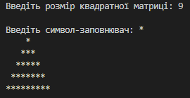 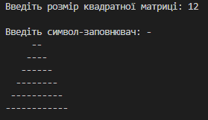

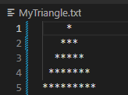 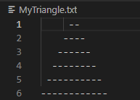

Сформована java-документація:

**Відповіді на контрольні запитання:**

1. /** text @ … */
2. До методів застосовуються коментарі такі ж, як і до класів(зап. 1)
3. Для генерування документації по пакету слід ввести в консолі ОС Windows: javadoc –d каталог_doc ім’я_пакету Опція –d каталог_doc задає каталог, де слід розмістити згенеровану документація до пакету.
4. Double, int, char, float, byte, short, Boolean, long.
5. int array[] = new int[size];

double array[][] = new double[size][size];

1. цикл for та for в стилі foreach, перевірка умови оператор if else if, оператори переривання break та continue.
2. for (ініціалізація лічильника; логічна умова; модифікація лічильника) оператори)

Робота оператора циклу for в стилі С/С++ починається з виконання операторів поля ініціалізації лічильника, після чого відбувається перевірка логічної умови, виконання операторів тіла циклу та модифікація лічильника. Після першої ітерації, поки логічний вираз є істинним, циклічно послідовно виконуються лише операції перевірки умови, тіла циклу та модифікації лічильника. Область видимості змінних, що оголошені в полі ініціалізації лічильника та час їх життя обмежені тілом циклу for.

Оператор циклу for з синтаксисом foreach дозволяє послідовно перебирати всі елементи набору даних без застосування лічильника. Таким набором даних може бути будь-який клас, що реалізує інтерфейс Iterable, або масив. Оператор циклу for з синтаксисом foreach має наступний вигляд:

for (змінна : набір даних)

оператори

При опрацюванні циклу змінній послідовно присвоюється кожен елемент набору даних (наприклад, елемент масиву) після чого виконується оператор.

1. Для введення інформації з консолі необхідно створити об’єкт класу Scanner і зв’язати його з стандартним потоком вводу System.in.
2. Популярним механізмом виводу на консоль є використання методу print об’єкту out з пакету System, який виводить переданий через параметр текстовий рядок на екран.
3. Для введення інформації з файлу необхідно підключити пакет java.io та створити об’єкт класу Scanner з об’єкту File: Scanner fin = new Scanner(File("MyFile.txt"));

**Висновок:** я ознайомився з базовими конструкціями мови Java та оволодів навиками написання й автоматичного документування простих консольних програм мовою Java.